Toiminnallinen määrittely

LAN-tapahtuman

Ilmoittautumiseen

9.2.2018

Miko Leppänen



|  |  |  |  |
| --- | --- | --- | --- |
| Versio | Päivämäärä | Muutosperuste | Tekijä |
| 1.0 | 9.2.2018 | Dokumentin aloitus | Miko |
| 2.0 | 15.2.2018 | Dokumentin jatkaminen | Miko |

Versiohistoria

Jakelu

|  |  |  |
| --- | --- | --- |
| Tekijä | Tulostettu | Jakelu |
| Miko | - | Leena |

Sisällys

1 Johdanto 5

1.1 Tausta 5

1.2 Dokumentin tarkoitus ja kattavuus 5

1.3 Tuotteen yleiskuvaus 5

1.4 Toteutusympäristö 5

2 Käsitteet 5

2.1 Käyttäjät 5

2.2 Turnaus 6

2.3 Sarja 6

2.4 Ilmoittautuminen 6

3 Tiedot ja tietokannat 7

3.1 ER-kaavio 7

3.2 Tietokantakaavio 7

4 Näyttökartat 7

4.1 Yhdyshenkilö 7

4.2 Turnausjärjestäjä 7

4.3 Pääkäyttäjä 7

5 Toiminnot ja käyttötapaukset 8

5.1 Lisää ilmoittautumisen 8

5.2 Lukee ilmoittautumista 9

5.3 Kirjautuu 9

5.4 Selaa ilmoittautumisia, yhteystiedot sarjoittain 10

5.5 Selaa ilmoittautumisia viitenumerojärjestyksessä 11

5.6 Muokkaa ilmoittautumisia 11

5.7 Poistaa ilmoittautumisia 12

5.8 Lisää turnaus 12

5.9 Mukkaa turnausta 13

5.10 Poista turnaus 13

6 Ulkoiset liittymät 14

6.1 Laitteistoliittymät 14

6.2 Ohjelmistoliittymät 14

6.3 Tietoliikenneliittymät 14

7 Hylätyt ratkaisuvaihtoehdot 14

8 Jatkokehitysajatuksia 14

9 Vielä avoimet asiat 14

# Johdanto

## Tausta

Koulun LAN-tapahtuman järjestäjät pyysivät sähköistä ilmoittautumista tapahtumaan, koska paikkoja on rajatusti. Jos haluaa joskus laajentaa tätä, niin voi siihen tehdä kassa järjestelmänkin.

## Dokumentin tarkoitus ja kattavuus

Tämän dokumentin on tarkoitus näyttää Leenalle, miten sivu on määritelty ja miltä se näyttää.

## Tuotteen yleiskuvaus

Ilmoitusjärjestelmä mahdollistaa asiakkaalle mahdollisuuden seurata paljon ihmisiä ilmoittautuu tapahtumaan ja turnauksiin. Hän pystyy sen avulla varmistamaan kaikkien mahtuvuuden ja yms. Muut asiat.

## Toteutusympäristö

Toteutusympäristönä toimii koulun webhotelli, mysql ja php.

# Käsitteet

## Käyttäjät

Ilmoitusjärjestelmän käyttäjät:

**Turnaukseen haluava nuori**

Ilmoittautuu turnaukset osiossa haluamaansa turnaukseen.

**Turnauksenjärjestäjä**

Järjestää turnauksen ja varmistaa turnauksen mahtuvuuden.

**Pääkäyttäjät**

Pitää huolta sivusta ja katsoo että kaikki toimii. Pääsee myös muokkaamaan asioita.

## Turnaus

Tilaisuus johon joukkue ilmoittautuu. Sisältää seuraavia alikäsitteitä:

**Turnauksen nimi**

Turnauksen nimi

**Taustakuva**

Sivun taustakuvan URL

**Banneri**

Bannerin URL

## Sarja

Sarjassa on aina sopivan ikäiset/ tasoiset, jotka kilpailevat keskenään. Erottava tekijä on yleensä sukupuoli, taso tai ikäluokka.

## Ilmoittautuminen

Toimenpide, jolla turnaukseen mukaan haluava lähettää tietonsa turnauksen järjestäjälle. Sisältää seuraavat alikäsitteet:

**Joukkueen nimi**

Virallinen joukkueen nimi. Nimi erottaa samassa sarjassa pelaavat sama seuran joukkueet toisistaan.

**Lyhenne**

Joukkueen nimestä lyhenne, jotta tilastotietoja on helpompi lukea.

**Yhdyshenkilö**

Henkilö, joka ilmoittaa joukkueen ja vastaan ottaa sähköpostin, johon voidaan muutostilanteessa ottaa yhteyttä.

**Yhteystiedot**

Joukkueen yhdyshenkilön yhteystiedot, puhelin ja s-posti. Lisänä voi olla osoitetietoja.

**Seura**

Joukkueen rekisteröity seura, jota joukkue edustaa. Ei pakollinen

**Kotipaikkakunta**

Joukkueen tai seuran jäsenien kotipaikkakunta

**Maa**

Joukkueen tai seuran jäsenien kotimaa

**Viitenumero**

Ilmoittautumisessa annettu yksilöllinen pankin laskentakaavoja seuraava viitenumero, joka lisätään pankkimaksun yhteydessä maksuun, jolla siirretään maksut joukkueelle.

# Tiedot ja tietokannat

## ER-kaavio

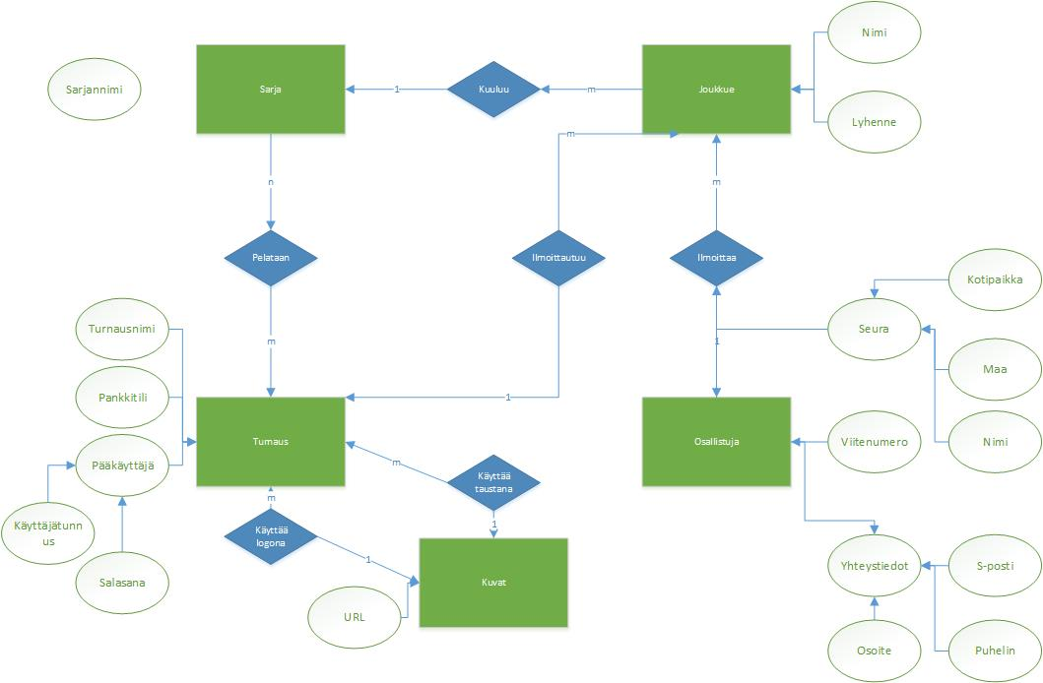

## Tietokantakaavio

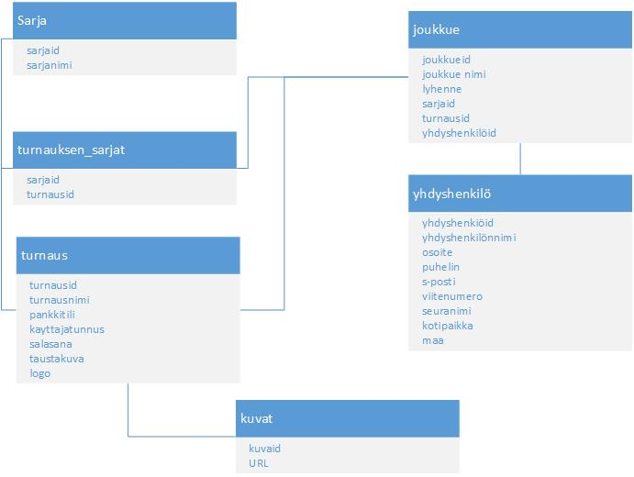

# Näyttökartat

## Yhdyshenkilö

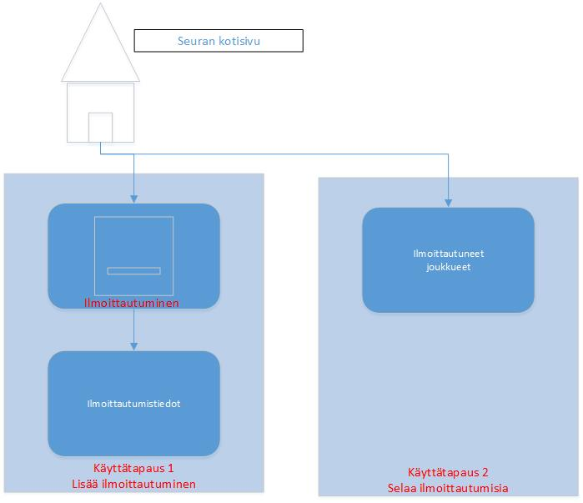

## Turnausjärjestäjä

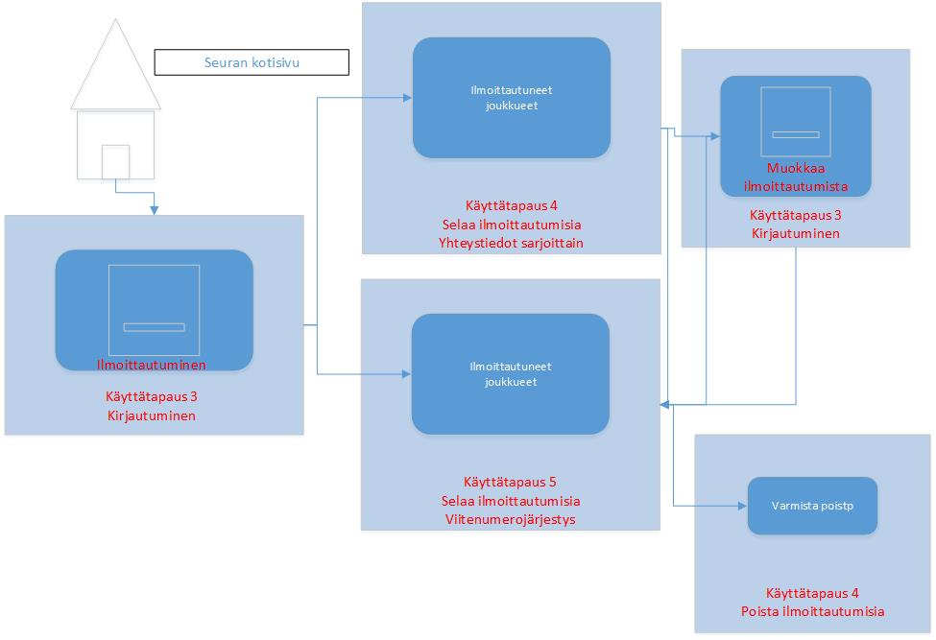

## Pääkäyttäjä

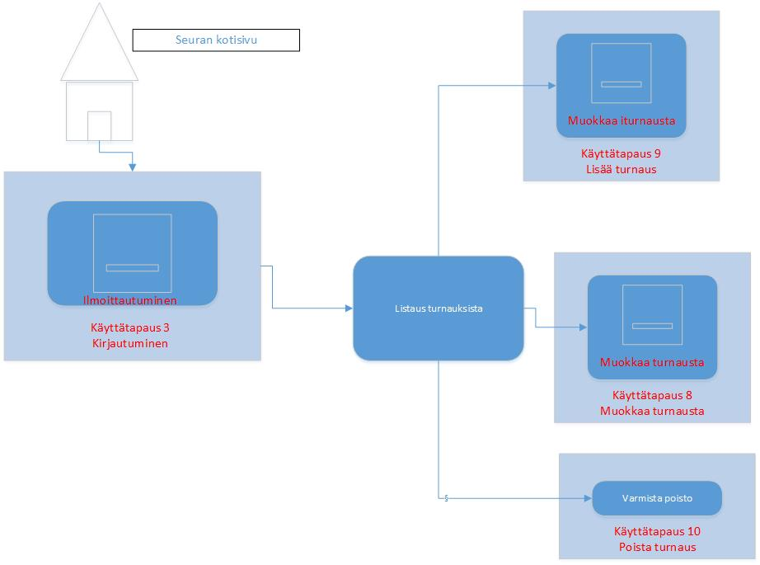

# Toiminnot ja käyttötapaukset

## Lisää ilmoittautumisen

Tunniste Ilmoittautuminen

Kuvaus Käyttäjä lisää onnistuneesti ilmoittautumisen järjestelmään

Alkuehto -

Normaali tapahtumien kulku

Käyttäjä nimensä, puh, s-posti kahteen kertaan, seuran nimen, kotipaikan ja maan sekä ensimmäisen joukkueensa nimen, lyhenteen ja valitsee sarjan. Kaikki nämä ovat pakollisia.

Painamalla +Lisää joukkue saa näkyviin kolme lisäkenttää (nimi, lyhenne ja sarja).

Ilmoittaudu painike lähettää tiedot järjestelmään. Järjestelmä tallentaa tiedot kantaan ja palauttaa kuvaruudulle ilmoittautumistiedot sekä ohjeistuksen ilmoittautumismaksuun, viitenumero ja pankkitili. Näkymässä on linkki ilmoittautuneisiin ja paluu kotisivulle. Samalla järjestelmä lähettää s-postin käyttäjälle, postin viestinä ovat ilmoittautumistiedot ja maksuohjeet viitenumeroineen ja pankkitileineen.

Vaihtoehtoinen tapahtumien kulku

Jos jokin puuttuu, ilmoittautuminen ei onnistu. Järjestelmä tulostaa lomakkeen uudestaan ja ilmoittaa virheelliset tai puuttuvat tiedot.

Loppuehto Käyttäjä on onnistuneesti ilmoittanut järjestelmään

Erikoisvaatimukset Ei ole

Käyttäjät Osallistuja

Versio 1.0

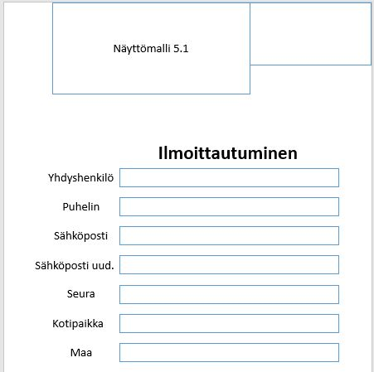Näyttömalli

## Lukee ilmoittautumista

Tunniste Ilmoittautuneet

Kuvaus Käyttäjä näkee ilmoittautuneet joukkueet sarjoittain kuvaruudulla

Alkuehto -

Normaalitapahtumien kulku

Käyttäjä klikkaa pääsivulla tai ilmoittumistietosivulla linkkiä ilmoittautuneet. Hän saa näkyviin kaikki ilmoittautuneet sarjajärjestyksessä. Joukkuenimi, lyhenne, kotipaikka ja maa näkyvät ilmoittautuneista.

Vaihtoehtoinen tapahtumien kulku

-

Loppuehto Käyttäjä sai ilmoittautuneet onnistuneesti näkyviin

Erikoisvaatimukset -

Käyttäjät Osallistuja

Versio 1.0

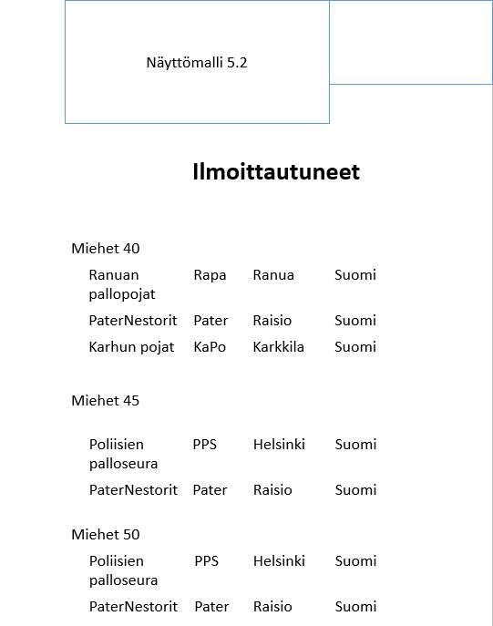Näyttömalli

## Kirjautuu

Tunniste Kirjautuminen

Kuvaus Käyttäjä kirjautuu onnistuneesti järjestelmään

Alkuehto Tiedot löytyvät tietokannasta, hänelle on valmis tunnus ja salasana.

Normaalitapahtumien kulku

Käyttäjä kirjoittaa käyttäjätunnuksen ja salasana niille tarkoitetuille paikoille ja painaa kirjaudu, jolloin hän kirjautuu järjestelmään.

Vaihtoehtoinen tapahtumien kulku

Jos käyttäjänimi tai salasana ovat molemmat väärin kirjautuminen epäonnistuu ja kentät tyhjenevät.

Loppuehto Käyttäjä on kirjautunut järjestelmään onnistuneesti

Erikoisvaatimukset Käyttäjällä on käyttäjänimi ja salasana oikein

Käyttäjät Pääkäyttäjä

Versio 1.0

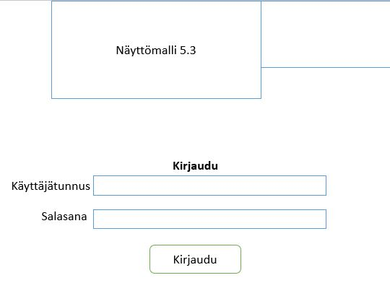Näyttömalli

## Selaa ilmoittautumisia, yhteystiedot sarjoittain

Tunniste Yhteystiedot

Kuvaus Käyttäjä näkee sarjoittain kuvaruudulla ilmoittautuneiden joukkueiden yhteystiedot.

Alkuehto Käyttäjä on kirjautunut turnausjärjestäjänä järjestelmään.

Normaalitapahtumien kulku

Käyttäjä onnistuneesti kirjautuu järjestelmään, jolloin hän saa näkyviin kaikki ilmoittautuneet sarjajärjestyksessä. Joukkuenimi, lyhenne, yhdyshenkilön nimi, puhelin ja s-posti näkyvät tässä kohdassa.

Vaihtoehtoinen tapahtumien kulku

Käyttäjä epäonnistuu kirjautuessaan.

Loppuehto Käyttäjä näkee onnistuneesti ilmoittautuneet

Erikoisvaatimukset Käyttäjän tiedot ovat tietokannassa

Käyttäjät Pääkäyttäjä

Versio 1.0

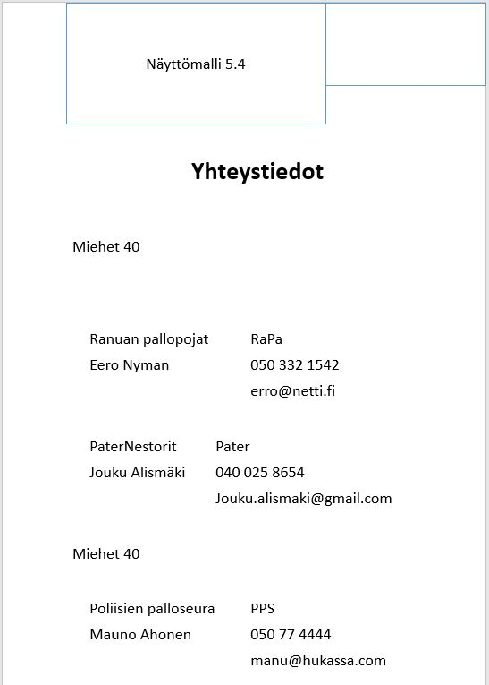Näyttömalli

## Selaa ilmoittautumisia viitenumerojärjestyksessä

Tunniste Ilmoitusten selaus

Kuvaus Kuvaruudulla näkyvät ilmoittautuneiden joukkueiden yhteystiedot viitenumerojärjestyksessä.

Alkuehto Käyttäjä on kirjautunut turnausjärjestäjänä sisään.

Normaalitapahtumien kulku

Kirjautuminen on tehty onnistuneesti. Näkyviin tulee kaikki ilmoittautuneet viitenumerojärjestyksessä. Joukkuenimi, lyhenne, sarja, yhdyshenkilön nimi, puhelin ja s-posti näkyvät tässä kohdassa.

Vaihtoehtoinen tapahtumien kulku

-

Loppuehto Hän on onnistuneesti saanut näkyville ilmoittautuneet.

Erikoisvaatimukset Käyttäjän tiedot ovat tietokannassa ja kirjautuminen onnistunut.

Käyttäjät Pääkäyttäjä

Versio 1.0

Näyttömalli

## Muokkaa ilmoittautumisia

Tunniste Muokkaa ilmoittautumista

Kuvaus Onnistuneesti muokkaa ilmoittautumistietoja järjestelmään

Alkuehto Kirjautunut turnausjärjestäjänä järjestelmään

Normaalitapahtumien kulku Kun on kirjautunut eteen tulee luettelona joukkueet sarjajärjestyksessä. Luettelon perässä on linkit ”muokkaa” ja ”poista”. Kun klikataan ”muokkaa” linkkiä sivulle avautuu muokkauslomake, jossa ovat ilmoittautumistiedot. Hän voi korjata tietoja ja painamalla lopuksi muokkaa –painiketta lähettää tietokone tiedot järjestelmään. Järjestelmä tallentaa kantaan tiedot ja palaa takaisin joukkuelistaan.

Vaihtoehtoinen tapahtumien kulku Jos joku puuttuu, järjestelmä ei anna muokata ja tulostaa uudelleen lomakkeen. Järjestelmä myös ilmoittaa puuttuvat tai virheelliset kohdat. Voi myös peruuttaa klikkaamalla ”peruuta”.

Loppuehto Joukkueen tietoja on muokattu onnistuneesti

Erikoisvaatimukset Tiedot ovat tietokannassa

Käyttäjät Pääkäyttäjä

Versio 1.0

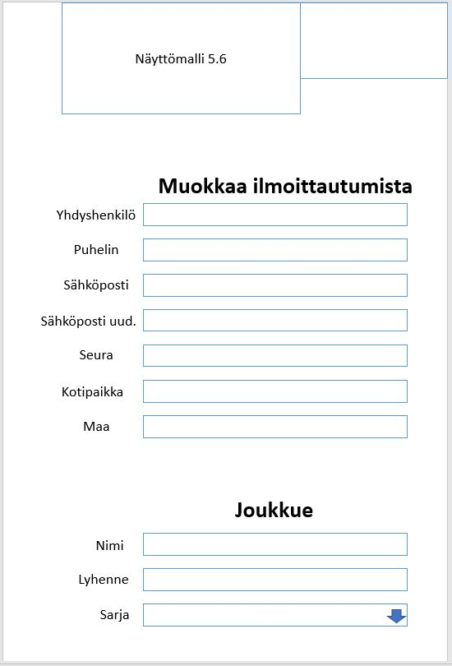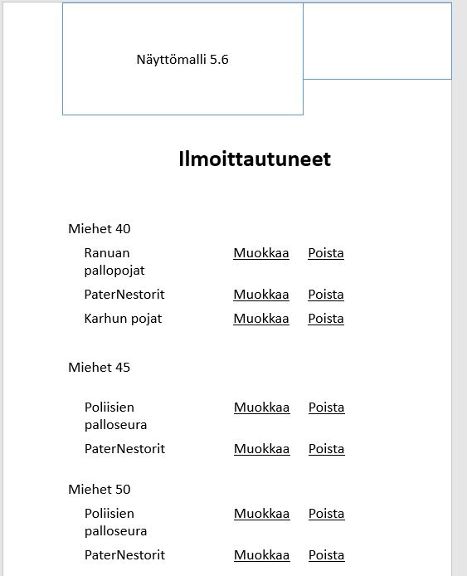Näyttömalli

Lisää joukkue

## Poistaa ilmoittautumisia

Tunniste Poista ilmoittautuminen

Kuvaus Ilmoittautumistiedot poistetaan onnistuneesti

Alkuehto Kirjautunut järjestelmään

Normaalitapahtumien kulku Kun on kirjautunut eteen tulee luettelona joukkueet sarjajärjestyksessä. Luettelon perässä on linkit ”muokkaa” ja ”poista”. Kun klikataan ”poista”-linkkiä sivu kysyy ponnahdusikkunalla vahvistusta poistosta. Painamalla ”poista” –painiketta järjestelmä poistaa ilmoittautumistiedot. Järjestelmä tallentaa kantaan tiedot ja palaa takaisin joukkuelistaan.

Vaihtoehtoinen tapahtumien kulku Voi peruuttaa poistamisen klikkaamalla ”poista”

Loppuehto Joukkueen ilmoittautumistiedot on onnistuneesti poistettu

Erikoisvaatimukset Tiedot ovat tietokannassa

Käyttäjät Pääkäyttäjä

Versio 1.0

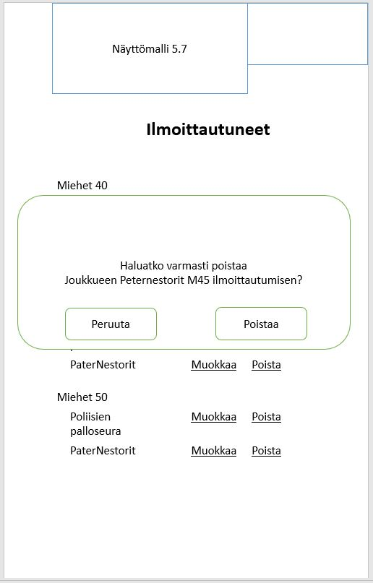Näyttömalli

## Lisää turnaus

Tunniste Turnauksen lisääminen

Kuvaus Turnauksen lisääminen tapahtuu onnistuneesti järjestelmään

Alkuehto Kirjautunut pääkäyttäjänä järjestelmään

Normaalitapahtumien kulku

Kun klikkaa ”lisää turnaus”- linkkiä avautuu kuvaruudulle turnaus-lomake- Käyttäjä kirjoittaa turnauksen nimen, käyttäjätunnuksen, salasanan ja pankkitilin numeron lomakkeelle. Voi myös valita taustakuvan ja logon turnaukseen. Nämä kaikki ovat pakollisia

Vaihtoehtoinen tapahtumien kulku

Jonkun tiedon puuttuminen estää lisäämisen. Lomake tulostuu uudelleen ja puuttuvat tai virheelliset tiedot näkyvät.

Loppuehto Turnaus on onnistuneesti lisätty järjestelmään

Erikoisvaatimukset

Käyttäjät Pääkäyttäjä

Versio 1.0

Näyttömalli

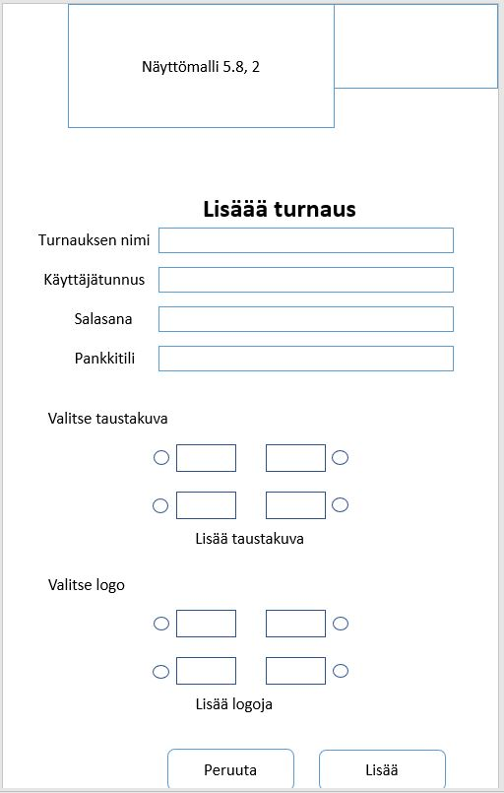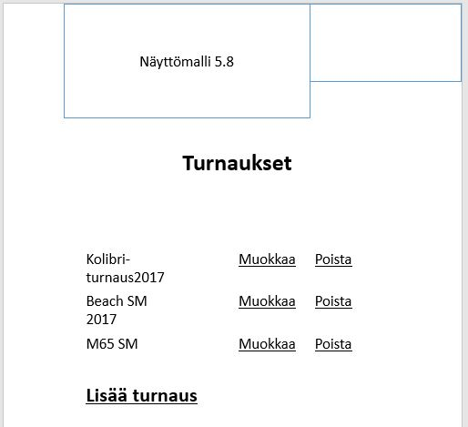

## Mukkaa turnausta

Tunniste Muokkaa turnausta

Kuvaus Käyttäjä muokkaa turnauksen tietoja onnistuneesti

Alkuehto Käyttäjä on kirjautunut pääkäyttäjänä järjestelmään

Normaalitapahtumien kulku

Kun on kirjautunut eteen tulee luettelona joukkueet sarjajärjestyksessä. Luettelon perässä on linkit ”muokkaa” ja ”poista”. Kun klikataan ”muokkaa” linkkiä sivulle avautuu muokkauslomake, jossa ovat ilmoittautumistiedot. Hän voi korjata tietoja ja painamalla lopuksi muokkaa –painiketta lähettää tietokone tiedot järjestelmään. Järjestelmä tallentaa kantaan tiedot ja palaa takaisin joukkuelistaan.

Vaihtoehtoinen tapahtumien kulku

Jos jokin tieto puuttuu, muokkaaminen ei onnistu. Lomake tulostuu uudelleen ja ilmoittaa puuttuvat tai virheellisesti täytetyt tiedot.

Loppuehto Turnausta on onnistuneesti muokattu

Erikoisvaatimukset

Käyttäjät Pääkäyttäjä

Versio 1.0

Näyttömalli

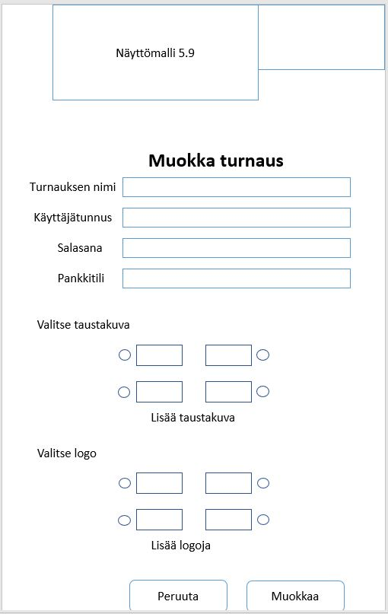

## Poista turnaus

Tunniste Poista turnaus

Kuvaus Käyttäjä onnistuneesti poistaa turnauksen

Alkuehto Kirjautunut pääkäyttäjänä

Normaalitapahtumien kulku

Kun on kirjautunut eteen tulee luettelona joukkueet sarjajärjestyksessä. Luettelon perässä on linkit ”muokkaa” ja ”poista”. Kun klikataan ”poista”-linkkiä sivu kysyy ponnahdusikkunalla vahvistusta poistosta. Painamalla ”poista” –painiketta järjestelmä poistaa ilmoittautumistiedot. Järjestelmä tallentaa kantaan tiedot ja palaa takaisin turnauslistaan.

Vaihtoehtoinen tapahtumien kulku

Voi peruuttaa klikkaamalla ”peruuta”

Loppuehto Turnaus on onnistuneesti poistettu

Erikoisvaatimukset

Käyttäjät Pääkäyttäjä

Versio 1.0

Näyttömalli

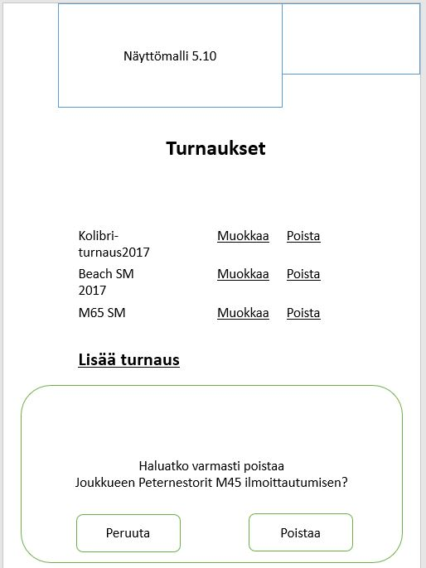

# Ulkoiset liittymät

## Laitteistoliittymät

Ilmoitusjärjestelmä on käytettävissä tietokoneella, tabletilla ja puhelimella.

## Ohjelmistoliittymät

Tämä järjestelmä ei liity muihin järjestelmiin

## Tietoliikenneliittymät

-

# Hylätyt ratkaisuvaihtoehdot

Ilmoitusjärjestelmää ei integroida seuran www-sivulle. CMS ei ole riittävän joustava ja palveluntarjoajan tulisi räätälöidä jokainen turnaus erikseen.

# Jatkokehitysajatuksia

Järjestelmään voidaan yhdistää kassajärjestelmä, jolloin kaikki ostetut kulkevat tämän ohjelman kautta ja sieltä näkee saldon yms.

# Vielä avoimet asiat

# Käyttötapauskaavio

